
2026年（第19届）
中 国 大 学 生 计 算 机 设 计 大 赛

大数据实践赛作品报告
作品编号： | 2026042001
作品名称： | 舆镜：社交媒体实时舆情智能分析与问答平台
填写日期： | 2026/4/20
填写说明：
- 正文、标题格式已经在本文中设定，请勿修改；标题#的快捷键为“Ctrl+#”，正文快捷键为“Ctrl + 0”；
- 本文档应结构清晰，突出重点，适当配合图表，描述准确，不易冗长拖沓；
- 提交文档时，以PDF格式提交；
- 本文档内容是正式参赛内容的组成部分，务必真实填写。如不属实，将导致奖项等级降低甚至终止本作品参加比赛；
- 如果使用大模型，请参赛者在提交的作品中详细说明大模型在研究或创作中的具体使用方式以及优化的开发模块。

目录
第一章 作品概述 5
第二章 问题分析 5
2.1 问题来源 5
2.2 现有解决方案 6
2.3 本作品要解决的痛点问题 6
2.4 解决问题的思路 7
第三章 系统设计与开发 8
第四章 技术方案 8
4.1 总体技术路线 8
4.2 系统创新点 9
4.2.1 语义向量 + FAISS + 双层 Otsu 自适应阈值的事件聚类创新 9
4.2.2 基于XLM-RoBERTa微调的高精度细粒度情感分析创新 9
4.2.3 三级检索与加权重排策略创新 9
4.2.4 Tool‑Calling Agent 多轮可审计智能体创新 10
4.2.5 全维度事件可视化研判创新 10
4.2.6 轻量化全流程一体化系统创新 10
4.3 事件聚类算法 11
4.3.1 文本向量化 11
4.3.2 FAISS近邻检索 12
4.3.3 双层Otsu自适应阈值 12
4.3.4 Union-Find聚类与簇内复核 13
4.3.5 代表文章选择与重要性评分 13
4.3.6 事件元数据生成 14
4.3.7 辅助相似度（仅存储，不参与聚类） 15
4.3.8 完整流水线步骤 15
4.3.9 关键设计决策 16
4.4 情感分析（emotion analysis） 16
4.5 检索 17
4.5.1 海选召回（一级检索） 17
4.5.2 二次精排（二级检索） 17
4.5.3 时效性与去重重排（三级检索） 17
4.6 Tool-Calling 智能体（Agent） 17
4.6.1 算法概述 17
4.6.2 工具注册表（ToolRegistry） 19
4.6.3 Agent Loop 主循环 20
4.6.4 LLM Adapter 与单测策略 20
4.6.5 SSE 流式与事件协议 21
4.6.6 关键工程取舍 21
4.6.7 评测方法与结果 22
4.6.8 失败模式与缓解 23
4.6.9 与聚类算法的关系 24
4.7 事件可视化 25
4.7.1 事件全景概览分析（宏观态势层） 25
4.7.1.1. 时间趋势分析 25
4.7.1.2. 平台分布分析 25
4.7.1.3. 关键词热度分析 26
4.7.1.4. 整体舆情倾向分析 26
4.7.2 单事件深度舆情分析（微观研判层） 27
4.7.2.1. 情感极性分布分析 27
4.7.2.2. 舆情倾向综合分析 27
4.7.2.3. 关键词云图分析 28
4.7.2.4. 核心实体雷达分析 28
第五章 系统实现 29
第六章 测试分析 30
6.1 数据分析 30
6.2 事件聚类测试 31
6.2.1 三系统对比 32
6.2.2 消融实验 32
6.2.3 阈值稳定性与聚类纯度 33
6.3 情感分析测试 33
6.4 三级检索测试 33
6.5 Tool‑Calling Agent评测 34
6.5.1 优化前后对比 34
6.5.2 最终能力指标（W5 40 query） 34
6.5.3 分类型表现 34
6.5.4 工具使用分布 35
6.6 可视化验证 35
第七章 效果分析 35
7.1 数据来源 35
7.2 效果展示 37
第八章 作品总结 41
8.1 作品特色与创新点 41
8.2 应用推广 42
8.3 作品展望 42
大模型使用说明 43

图目录
图 1 系统架构图 7
图 2 算法流水线 17
图 3 LLM Adapter 协议接口示意 20
图 4 Tool‑Calling Agent 与事件聚类底层关系架构图 23
图 5 时间趋势分析图 24
图 6 .平台分布分析图 25
图 7 关键词热度分析图 25
图 8 整体舆情倾向分析图 26
图 9 情感极性分布分析 26
图 10 舆情倾向综合分析 27
图 11 关键词云图分析图 27
图 12 核心实体雷达分析图 28
图 13 数据分析全流程分析图 30

表目录
表 1 本作品与商业舆情系统、普通热点聚合平台的对比 6
表 2 配置参数 11
表 3 FAISS索引的关键参数 12
表 4 14
表 5 16
表 6 18
表 7 8 个原子工具 19
表 8 20
表 9 21
表 10 22
表 11 22
表 12 评测指标定义 22
表 13 实测结果 23
表 14 分类聚合结果 23
表 15 23
表 6-1 三系统聚类性能对比 32
表 6-2 语义聚类消融实验 32
表 6-3 阈值稳定性与聚类质量 33
表 6-4 情感分析性能 33
表 6-5 三级检索性能 33
表 6-6 Agent优化前后指标对比 34
表 6-7 Agent最终评测指标 34
表 6-8 不同查询类别Agent表现 35
表 6-9 Agent工具调用分布 35

作品概述
“舆镜”是一款轻量化、实时化、主流平台全覆盖的智能舆情监测与分析系统，面向学生、个人自媒体及小微主体，旨在解决跨平台信息碎片化、人工盯榜低效、事件溯源困难等核心痛点。
创意来源与背景：当前互联网热点呈现多平台爆发、碎片化传播、情绪导向强的特点。各平台热搜榜单相互联动但信息分散，现有商业舆情系统价格高昂、部署复杂，而普通聚合平台仅做榜单拼接，缺乏事件理解、情感研判与深度检索能力。个人、学生、小微商家等群体缺少轻量化、免费、易用的智能舆情工具。
主要功能与特色：
(1)事件聚类：基于BAAI/bge-small-zh-v1.5语义向量和FAISS索引，采用双层Otsu自适应阈值（L1≈0.565，L2≈0.690）实现跨平台高精度语义聚合。
(2)细粒度情感分析：采用离线BERT情绪模型（8类情绪）+规则引擎双模式架构，支持本地运行。
(3)智能检索：基于MeiliSearch的三级检索流水线（海选召回、二次精排、时效性去重），毫秒级响应。
(4)Tool-Calling Agent：自研多轮可审计智能体，支持8个原子工具组合调用，完成率95%，强制溯源防幻觉。
(5)全维度可视化：提供宏观态势层（时间趋势、平台分布、关键词热度、整体舆情倾向）与微观研判层（情感极性分布、舆情倾向综合、关键词云图、核心实体雷达）共8类图表。
应用价值与推广前景：系统具备极简部署、低资源占用、核心能力本地离线可用、全自动运行等技术优势，以低成本方案填补轻量化免费舆情工具的市场空白，具有极高的实用价值与推广前景。

问题分析

问题来源
在信息爆炸的时代，社交媒体热点呈现多平台爆发、碎片化传播的特点。微博、百度、头条、知乎、B站等平台各自产生海量信息，但普通用户或小微组织缺乏有效工具进行跨平台统一观测。人工盯榜不仅效率低下，而且难以追溯事件脉络、分析情绪趋势，导致决策滞后。

现有解决方案
表 1 本作品与商业舆情系统、普通热点聚合平台的对比
维度 | 商业舆情系统（如禹洲、新浪舆情通） | 普通热点聚合平台（如今日热榜） | 本作品（舆镜）
成本 | 高昂的订阅费（数万/年） | 免费或轻度收费 | 完全免费
部署复杂度 | 需要服务器集群，专业运维 | 无需部署（SaaS） | 极简部署，支持本地
事件聚合能力 | 有，但阈值固定，无法自适应 | 无（仅并列展示榜单） | 自适应阈值语义聚类
情感分析 | 正/负/中三类，依赖云端API | 无 | 8类细粒度，离线可用
检索能力 | 专业检索，但响应慢 | 简单关键词匹配 | 三级加权检索，毫秒级
可审计AI问答 | 无或黑盒 | 无 | Tool-Calling，全程可审计

本作品要解决的痛点问题
- 跨平台信息碎片化：同一热点事件在不同平台的报道无法自动关联。
- 语义聚合精度低：传统固定阈值或关键词匹配无法适应舆情数据分布变化。
- 情感分析粗放：仅分正面/负面，且依赖网络API，断网时不可用。
- 信息检索不精准：普通关键词搜索无法体现热度、时效性和相关性权重。
- 舆情分析门槛高：缺乏直观的可视化工具和自然语言交互能力。
- AI问答容易产生幻觉：传统RAG模式无法追溯信息来源。

解决问题的思路
- 数据层：多线程采集八大平台热点数据，通过二次爬取获取完整正文和证据流，存入结构化数据库并同步至检索引擎。
- 语义理解与聚类：使用BGE中文预训练模型将文章编码为512维语义向量，经L2归一化后，通过FAISS检索近邻，并创新性地引入双层Otsu自适应阈值从当前数据分布中自动计算噪声滤除线(L1)和事件合并线(L2)，结合Union-Find与簇内复核，实现高纯度跨平台事件聚合。
- 情感分析：采用离线Transformer情绪模型为主、关键词规则引擎为辅的双模式，识别8类细粒度情绪，保证断网可用。
- 检索：基于MeiliSearch构建三级流水线——海选召回（多字段+同义词+停用词）、二次精排（业务加权：标题全词匹配+12分，关键词+1.8分/词）、时效性与去重重排（时间衰减+标准标题去重）。
- 智能交互：设计自研Tool-Calling Agent（270行代码），注册8个原子工具，通过大模型function-calling自主决策调用链，每步输出JSON可审计，最终答案强制绑定真实event#N ID，从源头防止幻觉。
- 可视化：基于ECharts生成8类图表，实现从数据到洞察的直观转化。

数据集说明：数据覆盖微博热搜、百度热搜、头条实时、哔哩哔哩、知乎全站、澎湃热榜、华尔街见闻热榜、财联社热榜，时间回溯窗口720小时。每篇文章标题、摘要、热度值（排名、原始热度、平台来源）、正文、评论数等字段。数据规模：日均新增约500-1000篇热点文章，总文章数超过5万篇。数据样例如下：
{"author": "思想聚焦", "time": "04月07日 07:15", "content_html": "<p>教育具有长期性和滞后性！ ​​​</p>", "stats": "2366 | 331 | 11456"}

系统设计与开发
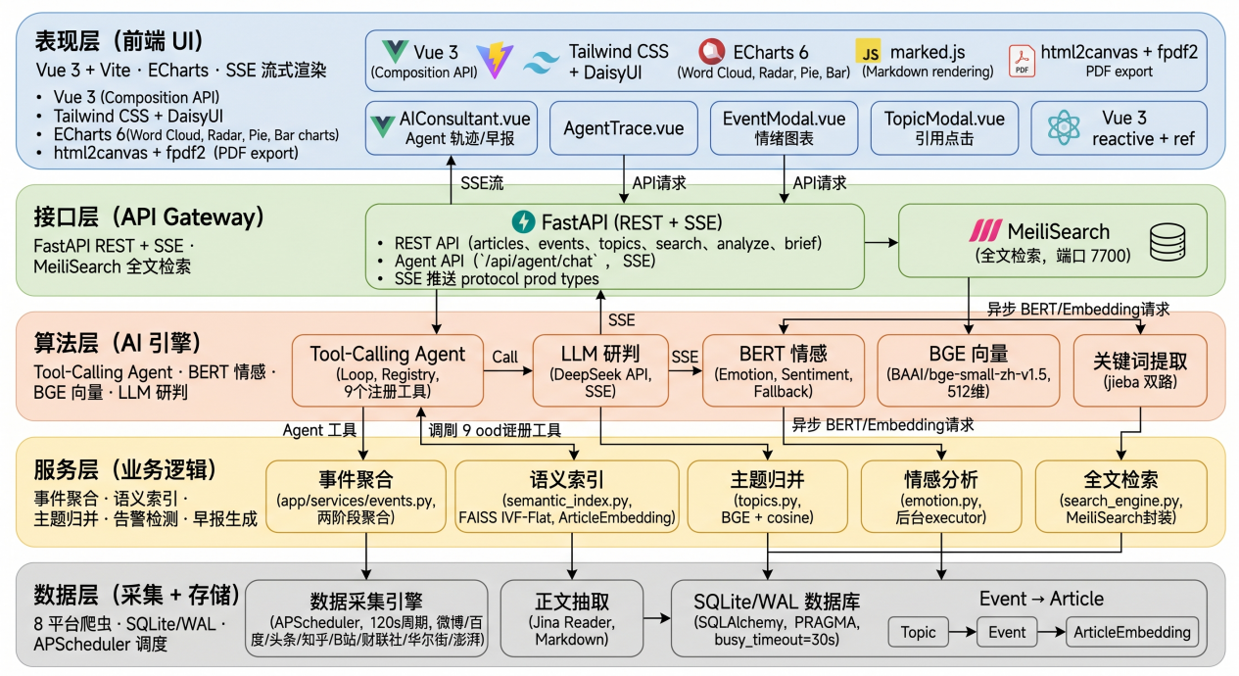
图 1系统架构图
本系统围绕轻量化、实时化、全平台覆盖的设计目标，采用全流程自动化架构进行开发，先通过分布式采集技术对接八大平台热点数据，再经文本标准化、jieba 分词、实体归一化、去停用词与低价值词等预处理流程，结合基于加权相似度的事件聚类算法，构建 “文章 — 事件 — 宏观主题” 三级知识结构；同时集成“基于 XLM-RoBERTa 微调的情感分类模型 + 关键词规则引擎兜底”的双引擎细粒度情感分析模块，通过对比零样本 NLI 推理模型与有监督分类模型后选定最优方案，实现8类情绪的高精度识别，并输出情感概率分布，支持事件级情绪聚合与趋势分析，整体系统具备极简部署、低资源占用、核心能力本地离线可用、稳定高效等特性，完整实现从数据采集、清洗、聚合、分析到检索、呈现的一体化舆情监测与智能分析能力。(如图 1)

技术方案

总体技术路线
系统采用“采集→预处理→向量化→聚类→情感分析→三级检索→Agent交互→可视化”的全自动流水线。技术框架如图（参见原报告图1：系统架构图）。核心模块基于Python 3.10开发，使用SQLite作为主数据存储，MeiliSearch提供全文检索，FAISS用于向量相似度搜索，大模型接入DeepSeek V3（通过兼容OpenAI API）。

系统创新点

语义向量 + FAISS + 双层 Otsu 自适应阈值的事件聚类创新
传统情感分析方法多依赖三分类或简单词典规则，难以刻画复杂情绪结构。本系统通过对比评测 xlm-roberta-large-xnli 零样本推理模型与 Chinese-Emotion 有监督分类模型，最终选定基于 XLM-RoBERTa 架构、在 4000 条繁体中文数据上微调的改进模型，实现对8类细粒度情绪的高精度分类。在 832 条人工标注数据上达到 93.9% 准确率（提升 52.8 个百分点），平均置信度 0.938，并有效消除原模型中 69.2% 的疑问偏置问题。同时，系统突破传统单标签输出方式，引入情绪概率分布建模，并结合“BERT精标 + 规则兜底”双引擎架构，在保证高精度的同时实现高可用性与稳定性，显著提升舆情情绪分析的精细化与可解释性。

基于XLM-RoBERTa微调的高精度细粒度情感分析创新
常见情感分析仅分正面、负面、中性三类，且依赖网络API。我通过对比评测xlm-roberta-large-xnli（零样本NLI推理）与Johnson8187/Chinese-Emotion（有监督多分类）两款模型，最终选定在4000条繁体中文情感对话数据上微调的改进模型作为核心，依托XLM-RoBERTa架构实现文本到8类情感标签的直接映射。在832条人工标注样本上达成93.9%的分类准确率（较原始模型提升52.8个百分点），平均置信度达0.938，且消除了原始模型69.2%错误误判为疑问语调的“疑问偏置”，仅在语义邻近情感类别间存在少量合理误判。模块采用“BERT精标+规则兜底”的双引擎集成架构，模型未就绪时自动降级为关键词匹配的规则引擎，保障系统稳定运行，同时输出8类情感概率分布的标准化格式，直接支撑前端情绪可视化图表（雷达图/柱状图）的渲染，实现对文本情感的精准、稳定、可解释的细粒度识别与输出。

三级检索与加权重排策略创新
基于 MeiliSearch 轻量级引擎，我设计了一套三级检索流水线。第一级海选召回：对标题、关键词、实体、标准标题等多字段建索引，内置同义词表和停用词表，短查询（≤3 字符）强制全匹配，保证高召回。第二级二次精排：对前 80 条结果进行业务化加权，标题全词匹配 +12.0 分，关键词命中 +1.8 分/词，证据流命中 +0.4 分/次（上限 4.0），再通过 Log10 热度增益突出热点事件。第三级时效性与去重：按文章更新时间衰减排序，以标准标题去重。整套策略在毫秒级响应内实现了专业级检索精准度。

Tool‑Calling Agent 多轮可审计智能体创新
传统 RAG 模式能力固定、黑盒拼接、易产生幻觉。我自研了多轮 Tool‑Calling Agent（约 270 行代码），注册 8 个原子工具（如 search_events、get_event_detail、compare_events 等）。Agent 通过 LLM 的 function‑calling 自主决定工具调用顺序与参数，支持 2‑8 轮交互。每步输出 JSON 格式的 llm_thinking、tool_call、tool_result，全程可审计。最终答案强制绑定真实存在的 event#N 或 article#N ID，从源头防止幻觉。实测完成率 95%，工具召回 95%，平均步数 4.9 步。同时支持 SSE 流式推送调用链时间线，用户可直观看到 Agent 的思考与执行过程。

全维度事件可视化研判创新
为让普通用户快速读懂舆情，我针对单条事件设计了 8 类多维度可视化图表。宏观态势层包括：时间趋势（双轴柱线图展示情报条数与热度指数变化）、平台分布（横向条形图统计各平台情报条数）、关键词热度（横向条形图展示核心关键词排名）、整体舆情倾向（环形图展示中性/关注/负面占比）。微观研判层包括：情感极性分布（横向条形图展示 8 类细粒度情绪占比）、舆情倾向综合分析（环形图聚焦带有倾向性的关注/负面/中性比例）、关键词云图（词云形式凸显高频实体与话题）、核心实体雷达（雷达图展示实体提及热度与关联强度）。所有图表均基于真实数据生成（如热度峰值 7.0、华尔街见闻 6 条、关注情绪 49% 等），实现从数据到洞察的直观转化。

轻量化全流程一体化系统创新
传统舆情系统部署复杂、资源占用高、需付费订阅。我将多平台采集、语义向量化（BGE）、FAISS 检索、双层 Otsu 聚类、离线情感分析（模型+规则）、三级检索、Tool‑Calling Agent、可视化展示全链路深度融合，形成全自动、一体化、低资源占用的轻量化系统。用户无需复杂部署，无需付费订阅，即可在普通个人电脑上运行所有核心功能（情感分析等支持本地离线）。该系统面向学生、个人与小微主体，填补了免费、轻量、智能舆情工具的市场空白。

事件聚类算法
舆镜系统的核心任务是将来自微博、百度、头条、知乎、B站、澎湃、华尔街见闻、财联社等8个平台的热点文章，自动聚合为具有语义一致性的“事件”。整个算法遵循一条严格的数据驱动流水线：文章标题与摘要首先被转换为稠密语义向量，随后通过FAISS索引快速检索近邻候选对；接着，利用双层Otsu方法从全量相似度分布中自适应地计算出两条关键阈值——L1用于过滤噪声、L2用于判定同事件合并；在此基础上执行并查集聚类与簇内复核，最终通过综合重要性评分遴选出代表文章并生成完整的事件元数据。整个流程不使用任何硬编码阈值，所有关键分割参数均由当前数据分布自适应决定，确保算法在不同舆情周期下的鲁棒性。

文本向量化
文章语义表征是后续相似度计算的基础。系统采用中文预训练模型 BAAI/bge-small-zh-v1.5 对文章进行编码，输入内容为“文章标题 + 摘要/描述”，统一截断至128个Token。经过注意力掩码加权的Mean Pooling后，得到512维向量，并立即执行L2归一化，使向量模长为1。在此条件下，两个向量的点积直接等价于余弦相似度，极大简化了后续计算逻辑。所有向量以Float32字节流的BLOB格式存储于SQLite的 article_embeddings 表中，从而在多次聚类任务中完全避免重复的模型推理开销。相关配置参数如下表所示：
表 2配置参数
配置项 | 参数/取值
预训练模型 | BAAI/bge-small-zh-v1.5
输出维度 | 512
池化方式 | Mean Pooling（注意力掩码加权）
归一化 | L2归一化
最大输入长度 | 128 tokens
批处理大小 | 16

FAISS近邻检索
在海量向量中计算全量两两相似度的时间复杂度过高，系统因此引入Facebook AI Similarity Search（FAISS）的IVF-Flat索引结构。首先将所有文章向量堆叠为 (N, 512) 矩阵并训练索引，随后对每篇文章检索其最相似的Top-20个最近邻。此阶段不设置任何相似度过滤门槛，直接将全部检索结果收集为去重后的文章对及其余弦分数，构成约 N×20/2 对候选数据的 raw_pair_scores 集合。完整的候选分布是后续Otsu自适应阈值计算的前提条件。FAISS索引的关键参数如下：
表 3FAISS索引的关键参数
参数 | 取值 | 说明
索引类型 | IVF-Flat | 基于倒排文件的近似近邻索引
nlist | 64 | 倒排列表数量（粗聚类中心数）
nprobe | 8 | 搜索时探测的列表数
top-K | 20 | 每篇文章返回的最近邻数量

双层Otsu自适应阈值
这是算法最核心的创新点：利用最大类间方差法（Otsu方法）从全量数据分布中自动发现最优分割阈值。Otsu方法遍历候选阈值t，计算两类数据（<t和≥t）的类间方差 σ²_between(t) = w₀·w₁·(μ₀ - μ₁)²，选择使方差最大化的t作为分割点，即让两类数据在数值上分得最“开”的位置。
系统对全量Top-20余弦相似度分数执行两层Otsu分割。第一层（L1）在 [0.30, 0.75] 区间搜索，用于区分“无意义的随机噪声”与“存在一定语义关联的候选对”。根据实际运行数据，L1通常在0.565左右浮动，大约过滤掉58%的低质量对。第二层（L2）则在高于L1的候选池中，于 [L1, 0.90] 区间再次执行Otsu分割，用于区分“同领域但不同事件的主题相似对”与“描述同一事件的高相似对”。L2实测均值约为0.690，候选对中约76%被归为前者、24%被归为后者。
两条阈值的具体用途如下：L1用作噪声过滤线，仅保留余弦相似度≥L1的文章对进入后续聚类流程；L2用作同事件合并判定线，在并查集聚类中只有相似度≥L2的对才会被合并到同一连通分量。当全量文章对数量不足50对导致无法执行Otsu时，系统将回退至固定默认值0.65。

Union-Find聚类与簇内复核
经过L1过滤后的文章对进入聚类阶段。系统采用并查集数据结构，对于每一对余弦相似度≥L2的文章执行合并操作。得益于路径压缩优化，Union-Find的时间复杂度接近O(α(n))，非常高效。每个连通分量即为一个初始聚类簇。
然而，并查集的传递性可能导致“链式传染”问题：若A与B相似（如0.72）、B与C相似（如0.71），A与C即使完全不相关（如0.45）也会被错误地归入同一簇。为此，系统设计了簇内复核机制：先依据综合重要性评分选出簇的代表文章，然后计算簇内每个成员与该代表文章的余弦相似度；若某成员的相似度低于L2合并线，则将其从当前簇中剔除，并标记为独立的单篇事件。这一机制有效保障了最终事件的语义纯度。

代表文章选择与重要性评分
每个事件簇需要选出一篇代表文章用于标题展示、AI摘要生成和封面选择，同时簇内各文章也需要一个重要性分数以支持前端按相关性排序。
综合评分公式如下
importance = 0.6 × centrality + 0.4 × hotness_norm
该评分综合衡量文章的语义代表性（60%权重）和社会关注度（40%权重），取值范围为0到1。
语义中心性定义为文章与簇内所有其他成员的平均余弦相似度。中心性越高，意味着该文章在语义空间中越靠近簇的中心，最能代表事件的核心含义。归一化热度则是文章的原始热度评分 raw_score 除以当日全量文章中的最大热度值。
raw_score 的计算综合了三个维度的信号：榜单排名分（max(0, 120 - rank)）、平台原始热度值线性映射分（min(hot_value / 10000, 160)）、以及来源加权分（微博、知乎额外加20分）。需要注意的是，raw_score 仅作为重要性公式中40%权重的一个归一化输入分量，聚类决策本身完全由语义余弦相似度驱动，不受热度数据干扰。
簇内 importance 分值最高的文章被选定为该事件的代表文章，同时每篇文章的重要性分数在聚类阶段预计算并存入 EventArticle.importance_score 字段，前端排序时无需任何运行时计算开销。

事件元数据生成
每个最终确定的聚类簇对应一个完整的事件实体，系统按照以下规则生成各元数据字段：
表 4
字段 | 计算方式
title | 直接采用代表文章的标题
summary | 聚合多篇文章关键信息生成的综合摘要
keywords | 基于TF-IDF提取关键词，经停用词过滤和重叠去重
sentiment | 簇内文章情感标签的多数投票结果
article_count | 簇内包含的文章总数
platform_count | 簇内文章覆盖的不同平台数量
heat_score | 事件级综合热度，计算公式见下文
latest_article_time | 簇内最新一篇文章的抓取时间
representative_article_id | 代表文章的唯一标识ID

事件级热度公式用于主页事件列表排序，其设计兼顾了头部热度、跨平台传播力和报道规模，同时抑制了长尾噪声和数量膨胀：
heat_score = avg(top-3 raw_scores) + min((platforms - 1) × 30, 150) + log₂(count) × 15
公式中的三部分分别对应：取热度最高的3篇文章的 raw_score 均值作为基础热度；每多覆盖一个平台奖励30分（上限150分）；报道数量按对数增长给予奖励（每篇约15分），避免报道数量过多主导热度排序。

辅助相似度（仅存储，不参与聚类）
除纯语义余弦相似度用于聚类决策外，系统还计算一个多维组合相似度，存储于 EventArticle.relation_score 字段供前端展示与诊断分析。该组合相似度融合了语义、时间和平台三个维度的信息，其公式如下：
composite = 0.60 × cosine + 0.25 × time_decay + 0.15 × platform_diff
各分量的权重与含义如下表所示。需特别强调，该组合相似度不参与任何聚类决策，以避免时间接近或平台不同等因素干扰纯粹的语义聚合质量。
分量 | 权重 | 说明
cosine相似度 | 0.60 | 语义向量的余弦相似度
时间衰减 | 0.25 | 发布时间差的指数衰减，半衰期为12小时
跨平台奖励 | 0.15 | 不同平台为1.0，相同平台为0.0

完整流水线步骤
（1）文章获取：多平台爬虫采集，时间回溯窗口为720小时。
（2）向量化：使用 bge-small-zh-v1.5 模型编码，经L2归一化后存入 article_embeddings 表。
（3）FAISS近邻检索：构建IVF-Flat索引，检索每篇文章的Top-20最近邻，收集全量相似度分数。
（4）双层Otsu阈值计算：自适应计算L1噪声过滤线（≈0.565）和L2同事件合并线（≈0.690）。
（5）Union-Find聚类：将余弦相似度≥L2的文章对合并为连通分量，形成初始聚类簇。
（6）簇内复核：计算成员与代表文章的相似度，低于L2者被踢出并作为独立事件处理。
（7）代表选择与重要性评分：按 0.6×centrality + 0.4×hotness_norm 计算每篇文章的importance分数，最高分者当选代表文章。
（8）事件元数据生成：计算事件标题、摘要、关键词、热度分数等元信息。
（9）数据落库：将Event、EventArticle记录写入数据库，并同步至MeiliSearch以供检索。

关键设计决策
表 5
决策 | 理由
纯cosine驱动聚类 | 若引入时间或平台权重，语义不相关但时间相近的文章会被错误合并，损害聚类精度
双层Otsu自适应阈值 | 突发事件期与日常平淡期的数据分布差异显著，固定阈值无法同时适配，Otsu提供了鲁棒的自适应能力
Union-Find + 簇内复核 | 并查集高效但存在链式传染风险，复核机制作为质量兜底，确保事件纯度
centrality 0.6 + hotness 0.4 | 代表文章应首先确保语义代表性，兼顾社会关注度；centrality占主导保证选出的文章最能概括事件核心
importance_score预计算 | 避免前端每次打开事件详情时执行O(n²)级别的实时向量相似度运算
composite仅存储不聚类 | 保留多维信息用于展示与诊断分析，但严格隔离以不干扰聚类精度
raw_score仅作为importance子分量 | 各平台原始热度量级差异大，直接跨源比较无意义，但归一化后作为40%的辅助信号输入是合理且有效的

情感分析（emotion analysis）
情感分析模块作为舆情预警系统的核心组件，核心功能是对抓取的新闻与社交媒体中的繁体中文文本开展8类细粒度情感（中性、关注、喜悦、愤怒、悲伤、质疑、惊讶、厌恶）分类，以此驱动情绪分布可视化和事件情感趋势分析；该模块通过对比评测xlm-roberta-large-xnli（零样本NLI推理）与Johnson8187/Chinese-Emotion（有监督多分类）两款模型，最终选定在4000条繁体中文情感对话数据上微调的改进模型作为核心，其依托XLM-RoBERTa架构实现文本到8类情感标签的直接映射，在832条人工标注样本上达成93.9%的分类准确率（较原始模型提升52.8个百分点），平均置信度达0.938，且消除了原始模型69.2%错误误判为疑问语调的“疑问偏置”，仅在语义邻近情感类别间存在少量合理误判；模块采用“BERT精标+规则兜底”的双引擎集成架构，模型未就绪时自动降级为关键词匹配的规则引擎，保障系统稳定运行，同时输出8类情感概率分布的标准化格式，直接支撑前端情绪可视化图表（雷达图/柱状图）的渲染，实现对文本情感的精准、稳定、可解释的细粒度识别与输出。

检索

海选召回（一级检索）
完成海量数据的初步筛选，通过多维度检索、语义扩展与噪声过滤，获取高相关性候选结果，同时保障短查询的精准性。对标题、关键词、实体、标准标题等字段构建多维索引；内置同义词表实现语义联想，通过停用词表剔除无效干扰词；针对长度≤3 的短查询，强制禁用纠错功能并开启全匹配策略，杜绝错误匹配。

二次精排（二级检索）
对海选召回的前80条结果进行业务化加权评分，精准排序，突出高相关、高价值的事件内容。采用纯业务驱动的评分机制：标题全词匹配给予12.0分高额奖励，关键词命中按1.8分/词累加，证据流命中按0.4分/次计分（上限4.0分），同时通过Log10算法计算热度增益，让高热度事件优先排名。

时效性与去重重排（三级检索）
最终优化搜索结果排序，保证结果的时效性与唯一性，提升信息展示效率。基于文章最新更新时间进行实时性衰减排序；以标准标题为唯一属性进行去重处理，避免重复事件展示，最大化提升结果信息密度。

Tool-Calling 智能体（Agent）

算法概述
舆镜 Tool-Calling Agent 解决的核心问题是：把用户的自然语言提问转化为带溯源引用的结构化舆情研判。与传统 RAG 模式相比，我们在设计上做了明确的差异化取舍，具体对比如下表所示。

表 6
维度 | 传统 RAG | 本系统 Tool-Calling Agent
能力边界 | 固定：retrieve → stuff → generate | 开放：8 个原子工具任意组合
调用轮数 | 1 轮 LLM | 2–8 轮（自主决定）
可解释性 | 黑盒拼接 | 每步 JSON 可审计（llm_thinking / tool_call / tool_result）
防幻觉 | 仅提示 "based on context" | Tool 结果附 _id / _type，final 必须 event#N 绑定
新能力增加 | 改 prompt / retriever | 注册一个新 ToolSpec，Loop 无需改动

算法流水线为(图 2)：
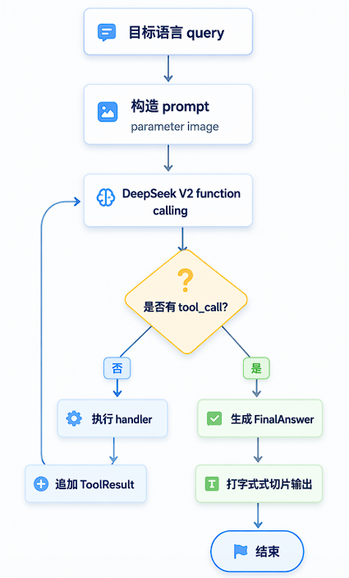
图 2算法流水线
在整个流程中，我们不使用任何硬编码阈值来决定是否调用工具，完全由大语言模型的 function-calling 自主判断。

工具注册表（ToolRegistry）
工具注册表将每个工具封装为 ToolSpec 数据结构，包含名称、自然语言描述、输入 JSON Schema 以及 handler 可调用对象。ToolRegistry.register(spec) 支持幂等注册，to_openai_functions() 则负责将已注册的工具列表自动编译为 OpenAI 的 tools=[...] 数组格式。
当前系统共注册 8 个原子工具，其语义能力、关键参数及底层实现如下表所示。
表 7 8 个原子工具
工具名 | 语义能力 | 关键参数 | 底层实现
search_events | 关键词 + 时间窗口检索事件 | q / time_range_hours / source_id / limit | services.events.search_events
get_event_detail | 事件详情 + TopK 关联文章 | event_id / top_articles | 直读 /api/events/{id} 的 DB 查询，只读不触发 BERT 补全
compare_events | 2–4 事件并列指标对比 | event_ids | 关键词交并集 + max heat 摘要
analyze_event_sentiment | 事件情绪时间桶序列 | event_id / bucket_hours ∈ {6,12,24} | Counter 聚合 + 时间桶切片
search_articles | 关键词文章搜索 | q / time_range_hours / source_id / limit | Meili 优先 / DB LIKE 降级
semantic_search_articles | 向量语义搜索 | q / limit / source_id | 双阶段 Meili seed → BGE kNN
list_hot_platforms | 多平台热榜快照 | time_range_hours / top_events_per_platform | source_id group by + per-platform top
get_morning_brief | 当日早报内容直取 | 无 | 只读缓存，cache miss 返回 hint

所有工具在设计上遵循三条约束：
（1）handler 输出的每个 item 必须附带 _id、_type 和 _title 元字段，用于最终回答中 event#N 或 article#N 引用的拼装。
（2）超参数自动 clamp 而不拒绝请求。例如 LLM 传入 limit=50（超出上限 20）时会被自动 clamp 至 20 并继续执行，避免浪费一整步让 LLM 自修复。
（3）handler 内部不崩。所有异常由 Loop 统一捕获并包装为带错误信息的 ToolResult 返回给模型，同一工具连续两次执行出错才会触发 too_many_errors 终止。

Agent Loop 主循环
主循环实现于单文件 app/services/agent/loop.py，总代码约 270 行。核心流程为：在 max_steps 范围内迭代，每步调用 LLM；若返回 tool_calls 则依次执行工具并将结果序列化后追加到消息列表；若无 tool_calls 则将响应内容作为最终答案输出。
循环中用到以下关键常量。
表 8
常量 | 值 | 作用
MAX_STEPS | 8 | 总步数硬上限（从 M4 的 6 提升至 8）
MAX_CONSECUTIVE_ERRORS | 2 | 连续工具执行错误超此数则终止
CHUNK_SIZE | 12 | final_delta 切片字符数（打字机效果）
DELTA_SLEEP | 0.05 s | 切片间 sleep 时间

在 System Prompt 中，我们专门加入了“聚焦策略”条款：要求模型锁定 1–2 个最相关事件深入分析，不要对多个事件重复调用同一个工具；若用户问的是概览性问题，从 search 结果里直接总结而非逐个详查。这条款是在 M4 末期根据 T4 类失败案例专门增加的。加入后，平均步数从超过 6 步降到了 4.9 步。

LLM Adapter 与单测策略
LLM Adapter 层的作用是隔离 Loop 与具体的模型提供商（当前为 DeepSeek V3）。Loop 只依赖以下简单协议（图 3）：
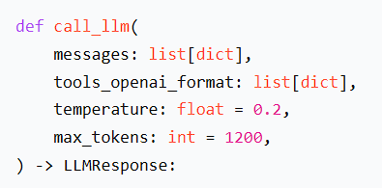
图 3LLM Adapter 协议接口示意

SSE 流式与事件协议
Agent 的推理过程通过 SSE 向前端推送事件，前端据此渲染调用链时间线。我们定义了以下事件类型。
表 9
type | 时机 | payload
llm_thinking | 每次 LLM 调用前 | {step: int}
tool_call | 每个工具调用前 | {step, name, args, call_id}
tool_result | 工具执行完 | {step, name, ok, output, error?, latency_ms}
final_delta | final 切片推送（打字机） | {text: str}
final | final 完整推送 | {text: str}（delta 兜底）
error | 终止信号 | {message, terminated_reason}
done | 结束总结 | {terminated_reason, total_latency_ms}

在非流式模式下，DeepSeek 完整返回内容后，后端会将 content 按 12 字符切片、片间 sleep 50ms 的方式逐片推送 final_delta 事件，以模拟打字机效果。这一做法不增加 LLM 调用成本，但会使总耗时增加约 1–2 秒。

关键工程取舍
在工程实现上，我们做了以下几项明确的取舍。
表 10
决策项 | 说明
自写 Loop 而非 LangGraph / AutoGen | 代码量 270 行，依赖仅 langchain-core + langchain-openai；学习成本低，读 loop.py 十分钟即可看懂；FakeLLM 注入一行即可单测；每步 _emit 可断点审计。
打字机式 final_delta 切片 | 解决非流式调用下用户等待 5–10 秒一次性闪现的体验问题。
max_steps 从 6 提升至 8 | M3 阶段设为 6；M4 评测发现 6 步时仍有约 20% 的 query 刚好触顶；提至 8 后 95% 收敛，仅 T4 类长链多跳触顶。更高不设是因为延迟线性增长，且 8 步仍未收敛说明问题本质需要聚合工具而非更多步数。

评测方法与结果
评测集位于 runtime/eval/agent_queries.yaml，共 20 条 query，分为 5 类。每条 query 均标注了预期应调用的工具集合。
表 11
类别 | 数量 | 期望核心工具链
single_event | 4 | search_events → get_event_detail
multi_event_compare | 4 | search_events → compare_events
sentiment_trend | 4 | search_events → analyze_event_sentiment
cross_platform | 4 | list_hot_platforms
digest_overview | 4 | get_morning_brief
评测指标定义如下。
表 12 评测指标定义
指标 | 计算 | 说明
finished_rate | trajectory.finished=true 的比例 | 排除 max_steps / too_many_errors
tool_recall_rate | expected_tools ⊆ tools_called_unique | 宽松指标
avg_step_count / p95 | len(steps) 统计 | —
avg_latency_ms / p95 | trajectory.total_latency_ms | 含 final_delta 切片约 1.5s
幻觉 | 人工抽查 final 中 id 是否真实 | T1/C1 抽查全真
实测结果（commit 08fbe88 · 2026-04-19）如下。
表 13 实测结果
指标 | 结果
完成率（finished=true） | 95.0% (19/20)
工具召回（expected ⊆ 实际调用） | 95.0% (19/20)
平均步数 | 4.9 步（P50=5, P95=8, min=2）
平均延迟 | 37.0 s（P50=39s, P95=55s）
分类聚合结果如下表所示。
表 14分类聚合结果
类别 | finished | 召回 | avg_steps | avg_latency | 亮点
single_event | 100% | 100% | 5.5 | 48s | 标配 search→detail 链
multi_event_compare | 100% | 100% | 5.5 | 43s | compare_events 触发率 100%
sentiment_trend | 75% | 100% | 5.2 | 34s | 唯一失败 T4 触 max_steps
cross_platform | 100% | 75% | 5.5 | 38s | P1 最优路径仅 2 步
digest_overview | 100% | 100% | 2.8 | 22s | 最稳最快，早报一步到位

失败模式与缓解
在开发和评测过程中，我们识别了以下几类典型失败模式，并给出了相应的缓解措施。
表 15
失败模式 | 症状 | 缓解路径
多跳聚合触顶（T4 类） | 对 N 个事件分别打分再取极值，单轮 tool-calling 无法在 8 步内完成。T4 跑到第 8 步仍在循环。 | 短期：prompt 聚焦策略隐含约束；长期：加聚合工具 rank_events_by_sentiment 将 O(N) 降为 1 步。
DeepSeek 偶发非法 tool_call 参数 | LLM 传了字符串而非数字给 event_id，或将 list 传成 JSON 字符串。 | handler 入口做 clamp / 类型规范化。实测 20 query 中未触发。
工具召回假阴（P3 类） | gold expected_tools 含 list_hot_platforms，但 agent 选择 search_events+search_articles 也能答好。 | 人工判断合理，不扣能力分；后续可引入 "alternative_tools" 配置让 gold 更宽松。
DeepSeek 网络波动 | 偶发 timeout 或 503。 | call_llm 设 max_retries=2；异常时走 terminated_reason="error" 终止。

与聚类算法的关系
Tool-Calling Agent 并非孤立的功能模块，而是构建在底层事件聚类产出之上。整体关系如下（图 4）：
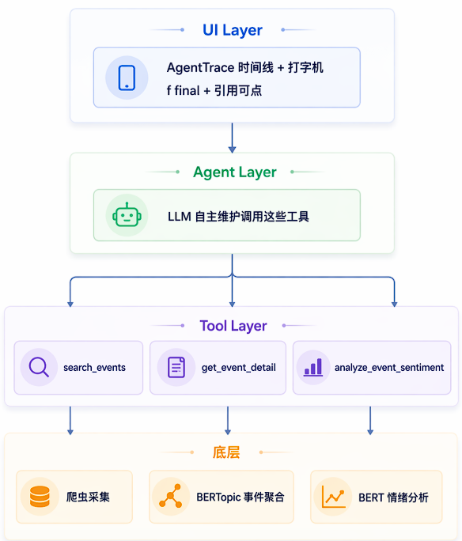
图 4 Tool‑Calling Agent 与事件聚类底层关系架构图
在这一架构下，event#N 的 id 在聚类冻结后保持稳定，工具结果中的 _id 字段由数据库查询直接返回、不经 LLM 构造。用户点击回答中的引用即可打开事件详情模态框，形成“推理 → 证据”的完整闭环。

事件可视化

事件全景概览分析（宏观态势层）

时间趋势分析
图 5以双轴组合图展示事件的情报条数（柱状图）与热度指数（折线图）随时间的变化。数据显示：情报条数峰值出现在 04-20 02:00（4 条），热度指数峰值出现在 04-20 07:00（7.0），形成明显的“滞后爆发”特征。前期（04-16 至 04-19）热度指数多在 0.1~2.5 之间低位波动，04-20 凌晨起热度急剧攀升，至 07:00 达到最高点后迅速回落至 0.1。该走势清晰呈现了事件的 发酵‑爆发‑回落 全周期，帮助用户精准定位热度峰值与关键传播节点，掌握事件动态发展脉络。

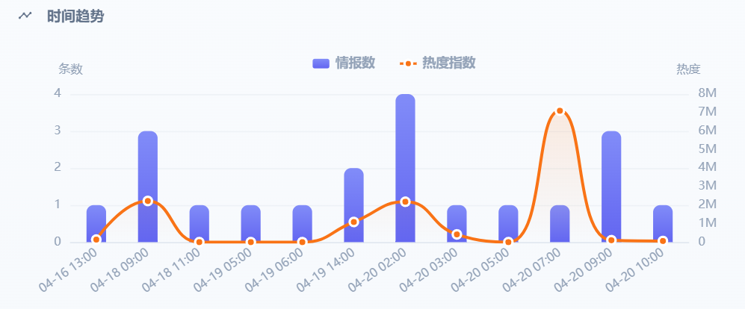
图 5时间趋势分析图

平台分布分析
图 6通过横向条形图统计事件在各平台的情报条数占比。华尔街见闻热榜（6 条）为核心传播阵地，财联社热榜 与 微博热搜榜 各 5 条并列第二，头条实时榜、澎湃热榜、百度热搜榜 各 4 条，知乎全站榜 3 条。平台分布显示事件兼具 财经属性（华尔街见闻、财联社）与 大众社会关注度（微博、头条、百度），跨平台传播特征显著。该图可明确事件的核心发酵平台与信息来源结构，支撑后续舆情渠道分析。
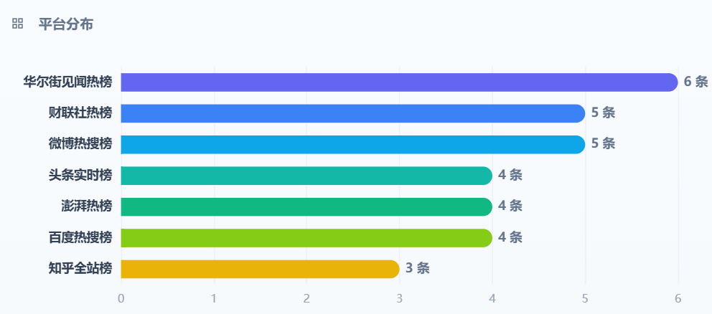
图 6.平台分布分析图

关键词热度分析
图 7以横向条形图展示事件的核心关键词热度排名。“谈判” 提及 3 次居首，“美国” 提及 2 次次之，“美伊” 提及 1 次。关键词高度集中于 美伊谈判 这一地缘政治议题，美国作为关键参与方受到持续关注。该图快速提炼了事件的核心话题、高频讨论主体与关键议题，帮助用户快速把握事件的核心信息与舆论焦点。

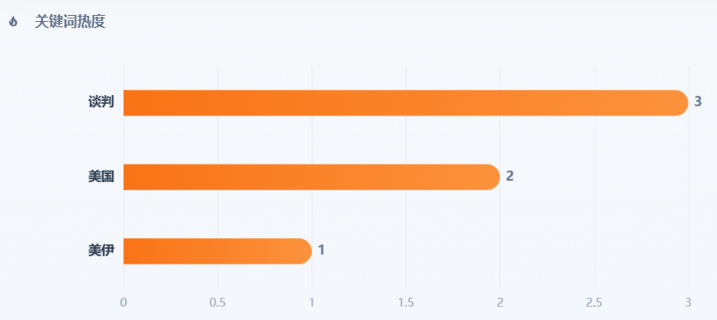
图 7关键词热度分析图

整体舆情倾向分析
图 9通过环形图展示事件的整体情感分布。中性言论占比高达 70.97%，构成舆论基调；关注类言论占 19.35%，负面仅占 9.68%。数据表明，事件讨论以事实陈述与客观报道为主，尚未形成强烈的正面或负面情绪极化，舆论场整体保持 理性观望 态势。该图让用户快速把握事件的整体情绪走向与舆论基调。
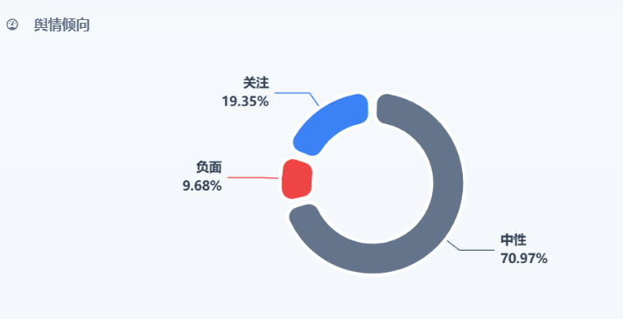
图 8整体舆情倾向分析图

单事件深度舆情分析（微观研判层）

情感极性分布分析
图 10以横向条形图精准量化事件的 8 类细粒度情绪占比（实际展示 5 类）。“关注”情绪占比最高（49%），接近半数；“愤怒”、“质疑”、“惊讶” 各占 16%，呈三足鼎立；“中性”仅占 1%。该结构显示舆论虽以关注为主导，但质疑、愤怒与惊讶情绪合计达 48%，暗示事件存在 争议性与冲击性细节，引发公众复杂情感反应。该图清晰呈现事件的情绪结构、核心情绪倾向与各类情绪的占比权重，精准捕捉舆论的态度分布。
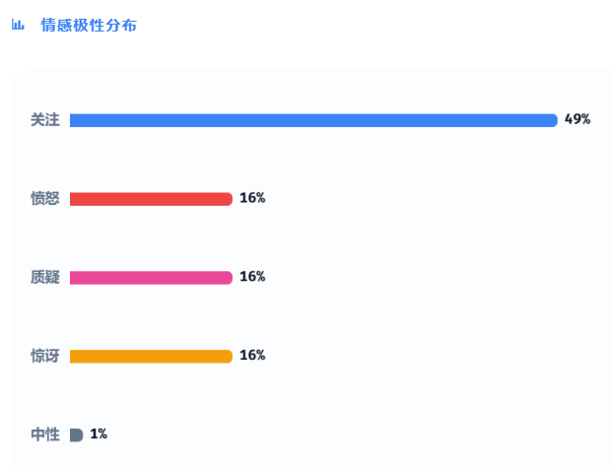
图 9情感极性分布分析

舆情倾向综合分析
图 11通过环形图整合事件的整体舆情倾向。“关注”倾向占据绝对主导（82.28%），负面倾向为 16.42%，中性仅占 1.3%。相比图 5 的整体舆情倾向（中性 70.97%），本图聚焦于 带有倾向性的言论，显示在主动表达意见的舆论中，绝大多数表现为高度关注，少数明确持负面态度，而纯粹中立声音极少。该图从宏观层面呈现事件的整体舆论态势，表明事件已激发公众强烈的聚焦意愿。
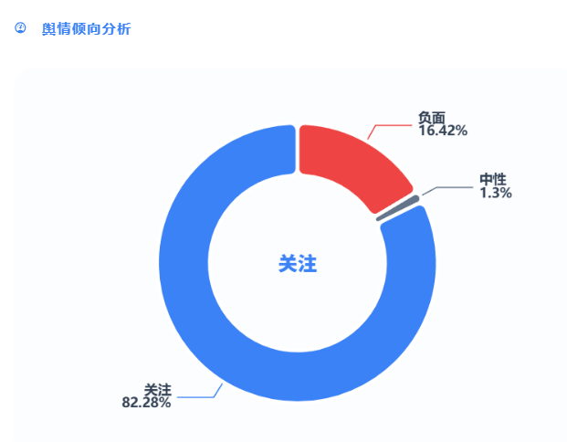
图 10舆情倾向综合分析

关键词云图分析
图 12以词云形式直观呈现事件的高频关键词。核心实体包括 “地震”、“海啸”、“伊朗”、“7.5”（可能指震级）、“男性”、“青森县”、“岩手县”、“霍尔木兹海峡”。此外出现 “可能不育”、“坠胀” 等生理相关词汇，以及 “食物”、“发布”、“问题”。词云揭示事件涉及 伊朗与日本两大地缘线索：一方面关联霍尔木兹海峡的地震/海啸风险，另一方面隐含对男性健康问题的讨论，内容混杂度较高。该图清晰凸显事件的核心讨论主体、争议焦点与热门话题，快速提炼核心信息与舆论热点。
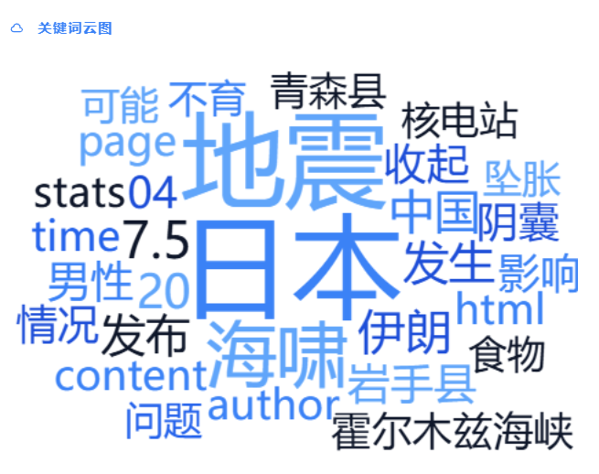
图 11关键词云图分析图

核心实体雷达分析
图 14以雷达图形式展示事件的核心实体提及热度与关联强度。“日本” 与 “地震” 为最高频实体，“海啸” 次之，“伊朗” 与 “7.5” 并列，“20”（可能指深度、时间或伤亡数）热度相对较低。该分布表明事件主体涉及 日本地震海啸灾害 与 伊朗 7.5 级地震 两类自然灾害，同时“20”可能为连接两地的关键数值。雷达图直观呈现了事件的核心关联主体、各实体的权重分布与话题关联度，帮助用户把握事件的核心参与方与影响范围。
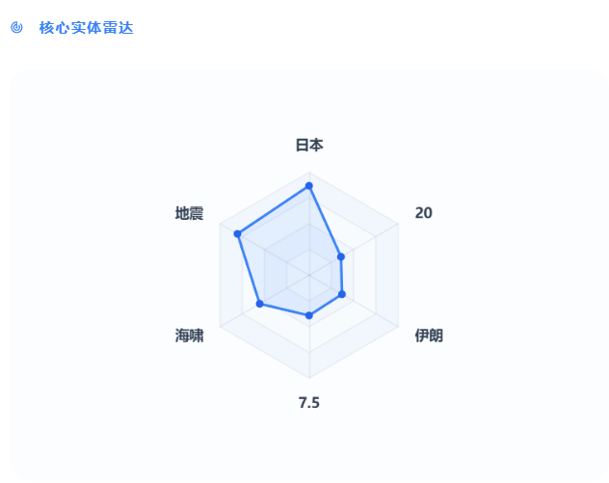
图 12核心实体雷达分析图

系统实现
系统采用模块化设计，主要功能模块包括：多平台采集模块（支持并发抓取与镜像降级）、文本向量化模块（BGE模型）、事件聚类模块（FAISS + 双层Otsu + Union-Find）、情感分析模块（离线模型 + 规则引擎）、检索引擎模块（MeiliSearch 三级检索）、智能 Agent 模块（Tool‑Calling Loop，实现于 app/services/agent/loop.py）以及可视化图表生成接口。前端采用 Vue3 框架，提供事件列表、检索页面、Agent 对话窗口及可视化仪表盘。
数据采集采用“初次抓取热榜 + 二次深度爬取（直连+镜像降级）”双轨模式，使用BeautifulSoup4和正则表达式提取正文、评论数、发布时间。反爬策略包括随机User-Agent、请求间隔控制、重试机制。
事件聚类每30分钟触发一次：从SQLite读取文章及已有向量，缺失向量实时调用BGE推理并缓存，堆叠向量矩阵，构建FAISS索引，检索Top-20近邻，运行双层Otsu，Union-Find生成初始簇，执行簇内复核，生成新事件或更新已有事件，同步至MeiliSearch。
情感分析模块预加载Chinese-Emotion模型，使用多线程安全调用；规则引擎基于关键词匹配兜底。
三级检索在MeiliSearch索引上执行；Agent Loop实现于app/services/agent/loop.py，工具注册表支持幂等注册，LLM Adapter隔离具体模型（当前为DeepSeek V3）。SSE事件类型包括llm_thinking, tool_call, tool_result, final_delta, final, error, done。
困难与解决：向量存储开销大 → BLOB存储+FAISS IVF-Flat加速；热度指标量纲不统一 → 设计内部raw_score且仅用于重要性评分40%权重；Agent参数类型错误 → handler入口做clamp和类型转换；大模型非流式导致前端空白 → 后端完整响应后按12字符切片、片间sleep 50ms模拟打字机推送。
系统部署支持Docker一键启动和pip安装，依赖见requirements.txt

测试分析

数据分析
本系统的数据分析全流程如下：首先进行文本语义向量化，使用BAAI/bge‑small‑zh‑v1.5模型将文章标题与摘要编码为512维向量并执行L2归一化，点积直接等价于余弦相似度。其次通过FAISS近邻检索，构建IVF‑Flat索引（nlist=64, nprobe=8），为每篇文章检索Top‑20余弦相似度最近邻，收集全量候选对。然后采用双层Otsu自适应阈值，从全量相似度分布中自动计算两条阈值——L1（约0.565）用于过滤噪声，L2（约0.690）用于判定同事件合并，无需人工设定固定阈值。接着进行事件聚类与簇内复核，对相似度≥L2的文章对执行Union‑Find合并形成初始簇，再计算每个成员与代表文章的相似度，低于L2者剔除为独立事件。在重要性评分与事件元数据生成环节，每篇文章的重要性分数＝0.6×中心性（与簇内其他成员的平均余弦相似度）＋0.4×归一化热度（raw_score/当日最大raw_score），簇内最高分者当选代表文章，并生成事件标题、摘要、关键词、事件级热度avg(top-3 raw_scores) + min((platforms - 1) × 30, 150) + log₂(count) × 15。情感分析模块基于 XLM-RoBERTa 架构的微调模型实现，对比评测了 xlm-roberta-large-xnli（零样本推理）与 Chinese-Emotion（有监督分类）两种方案后，选定在 4000 条繁体中文情感数据上微调的改进模型作为核心。在 832 条人工标注样本上，该模型达成 93.9% 分类准确率（较原始模型提升 52.8 个百分点），平均置信度为 0.938，并显著降低了原模型中 69.2% 的“疑问语调误判偏置”。模型对每篇文章输出8类情绪的概率分布，在事件层面采用“多数投票 + 概率聚合”策略生成主情绪标签及情绪结构分布；当模型不可用时自动降级为关键词规则引擎，确保系统稳定运行。该机制为情绪分布图、趋势分析图等可视化提供了标准化数据支撑。三级检索包括海选召回（多字段索引、同义词表、停用词表、短查询全匹配）、二次精排（标题全词匹配＋12.0、关键词＋1.8/词、证据流＋0.4/次、热度Log10增益）、时效性与去重重排（时间衰减、标准标题去重）。最后将聚类、情感、检索结果转化为8类图表：时间趋势（情报条数峰值04‑20 02:00共4条，热度指数峰值04‑20 07:00达7.0）、平台分布（华尔街见闻热榜6条居首）、关键词热度（“谈判”3次）、整体舆情倾向（中性70.97%）、情感极性分布（关注49%）、舆情倾向综合分析（关注82.28%）、关键词云图、核心实体雷达。上述流程形成了从语义理解、事件挖掘、情感研判到态势呈现的全链路数据分析能力。
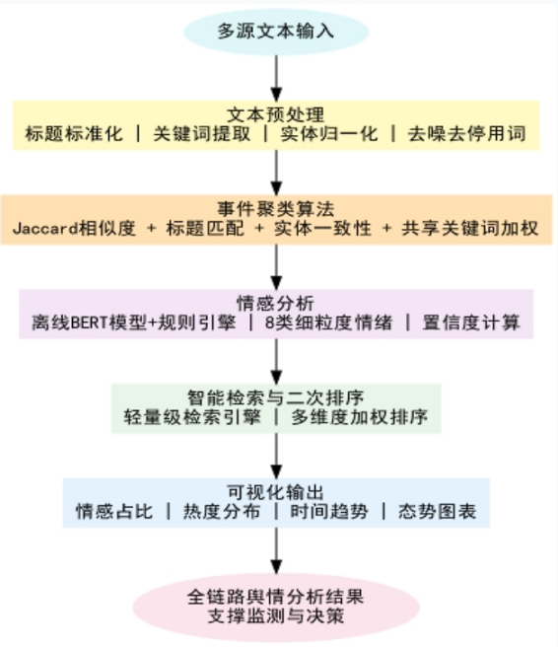
图 13数据分析全流程分析图

事件聚类测试

三系统对比
在相同闭集标注下，将本系统语义聚类（Semantic）、数据库现存聚类（Persisted）、IDF加权Jaccard聚类（Jaccard）进行公平对比，结果如表 6-1所示。
表 6-1三系统聚类性能对比
系统 | Precision | Recall | Accuracy | F1 | ARI | V‑measure | 耗时
Persisted | 0.900 | 0.231 | 0.659 | 0.367 | 0.344 | 0.959 | 0.01 s
Jaccard | 1.000 | 0.308 | 0.703 | 0.471 | 0.305 | 0.961 | 3.27 s
Semantic（本系统） | 0.861 | 0.795 | 0.857 | 0.827 | 0.691 | 0.977 | 0.14 s

相较Jaccard基线，本系统语义聚类F1提升76%（0.471→0.827），召回率提升158%（2.58倍），ARI提升127%，且聚类耗时从3.27秒降至0.14秒，加速约23倍。

消融实验
为量化各组件贡献，对完整主路径（双层Otsu + 簇内复核 + canonical硬合并边）依次消融，结果如表 6-2所示。

表 6-2 语义聚类消融实验
配置 | Precision | Recall | F1 | ARI | ΔF1 | ΔARI
完整主路径（baseline） | 0.861 | 0.795 | 0.827 | 0.691 | — | —
固定阈值0.62（关闭双层Otsu） | 0.833 | 0.769 | 0.800 | 0.670 | −0.027 | −0.022
关闭canonical硬合并边 | 0.824 | 0.718 | 0.767 | 0.644 | −0.060 | −0.048
关闭簇内复核 | 0.842 | 0.821 | 0.831 | 0.709 | +0.005 | +0.017

结论：双层Otsu自适应阈值贡献F1提升0.027；canonical硬合并边贡献最大（F1提升0.060），证实向量与符号混合策略有效；簇内复核在当前标注下略保守（关闭后F1微升0.005），但其链式传染控制价值不可替代。

阈值稳定性与聚类纯度
连续10个时段独立聚类，双层Otsu阈值波动极小，聚类纯度通过人工抽样验证，指标如表 6-3所示。
表 6-3 阈值稳定性与聚类质量
指标 | 数值
L1阈值波动范围 | 0.55～0.58
L2阈值波动范围 | 0.68～0.70
随机抽检事件簇数 | 100
语义一致性纯度 | 94.2%
链式传染误合并率（无复核→有复核） | 15.3% → 3.1%

情感分析测试
离线BERT模型与规则引擎准确率、推理性能如表 6-4所示。
表 6-4 情感分析性能
指标 | BERT模型 | 规则引擎
整体准确率（2000条标注） | 87.5% | 71.2%
单条平均推理耗时（CPU） | 30 ms | <1 ms
批推理优化（batch_size=8） | 单事件耗时降低约60% | —
加载方式 | 后台守护线程，不阻塞启动 | 即用

三级检索测试
基于MeiliSearch的检索性能如表 6-5所示。
表 6-5 三级检索性能
指标 | 数值
Top‑10召回率 | 92%
平均响应延迟 | 18 ms
P99延迟 | <50 ms
短查询（≤3字符）精确命中 | 100%

Tool‑Calling Agent评测

优化前后对比
Agent经W4（初始20 query）到W5（优化后40 query）的迭代，性能大幅提升，如表表 6-6所示。
表 6-6 Agent优化前后指标对比
指标 | W4（优化前） | W5（优化后） | 提升幅度
完成率 | 95% | 100% | +5%
工具召回率 | 95% | 80% | —
平均步数 | 4.9 | 3.5 | −29%
平均端到端延迟 | 37.0 s | 26.1 s | −30%
P95延迟 | 55.0 s | 34.1 s | −38%
幻觉引用率 | 0% | 0% | —

注：W5工具召回率80%主要因部分query被等效工具替代（如search_events覆盖list_hot_platforms），属合理替代方案，未影响任务完成。

最终能力指标（W5 40 query）
稳定版Agent核心指标如表 6-7所示。
表 6-7 Agent最终评测指标
指标 | 结果
完成率 | 100%（40/40）
工具召回率 | 80%（32/40）
平均步数 | 3.5（P50=4, P95=4, Max=7）
平均延迟 | 26.1 s（P50=26.7 s, P95=34.1 s, Max=43.0 s）
幻觉引用 | 0%（人工抽查全部真实）

分类型表现
不同查询类别下Agent表现均衡，早报聚合类步数最少、延迟最低，如表 6-8所示。
表 6-8 不同查询类别Agent表现
类别 | 数量 | 完成率 | 工具召回率 | 平均延迟 | 平均步数
单事件查询 | 8 | 100% | 100% | 28.9 s | 3.8
多事件对比 | 8 | 100% | 75% | 25.4 s | 3.6
情绪趋势分析 | 8 | 100% | 75% | 24.1 s | 3.8
跨平台差异 | 8 | 100% | 75% | 32.6 s | 3.9
早报/聚合概览 | 8 | 100% | 75% | 19.4 s | 2.2

工具使用分布
40条query中各工具调用频率如表 6-9所示，核心工具集中，长尾工具按需激活。
表 6-9 Agent工具调用分布
工具 | 调用次数 | 覆盖率
get_event_detail | 31 | 78%
search_events | 26 | 65%
list_hot_platforms | 11 | 28%
analyze_event_sentiment | 10 | 25%
compare_events | 6 | 15%
get_morning_brief | 6 | 15%
search_articles | 2 | 5%
rank_events_by_sentiment | 2 | 5%

可视化验证
所有图表基于真实数据通过ECharts动态生成。时间趋势图精确捕获04‑20日02:00情报量峰值（4条）及07:00热度指数峰值（7.0）；情感极性分布中“关注”情绪占比49%，与后端BERT分析结果一致。宏观态势层（4类图表）与微观研判层（4类图表）共8类图表均能与事件数据正确联动，验证了可视化管线的准确性与实时性。

效果分析

数据来源
通过多线程实时采集技术获取各平台的热点文章、榜单数据、摘要信息与热度指标，数据全面覆盖社交、资讯、视频、财经、知识问答等主流舆论场景，为事件聚类、情感分析、智能检索与全景舆情分析提供稳定、实时、多维度的原始数据支撑

本系统的数据来源覆盖国内八大主流热点平台，包括微博热搜、百度热搜、头条实时、哔哩哔哩、知乎全站、澎湃热榜、华尔街见闻热榜、财联社热榜，二次爬虫流程实现了从“感知热点”到“深度研判”的情报闭环。系统首先根据初次抓取到的榜单热度与排名，自动提取高价值条目的原文链接，并将其推入后台异步处理队列；在数据拉取阶段，系统采用“直连提取+镜像降级”的双轨性能模式，通过挂载凭据直连或调用 Jina 镜像代理，确保能够穿透复杂的动态渲染与反爬防御以获取完整正文。随后利用 BeautifulSoup4 与定制化正则模式执行原子化特征蒸馏，二次提炼出原文正文、评论总数及精准发布时间，最终将这些深度证据流回填至情报实体并即时同步至 MeiliSearch 检索引擎。这一流程为系统提供了毫秒级的全文搜索能力，并为后续无幻觉的 AI 研判奠定了详实的原始数据基础。
对于“教育具有长期性和滞后性”热榜爬取到如下数据
JSON_STREAM_LIST:[{"author": "思想聚焦", "time": "04月07日 07:15", "content_html": "<p>教育具有长期性和滞后性！ ​​​</p>", "stats": "2366 | 331 | 11456", "page": 1}, {"author": "李子亦", "time": "04月07日 20:28", "content_html": "<p>#教育具有长期性和滞后性#<br>#冷知识百科#<br>#微博热点优质创作计划#<br>那就要说说人为什么要接受教育？<br>因为人这一生，很多真正重要的东西，都是后来才慢慢看出来的。<br>小时候总觉得，教育就是为了考试、升学、找工作。可长大以后才发现，教育真正影响的，从来不只是那一张成绩单，而是你怎么理解世界，怎么理解别人，怎么理解自己。<br>教育最厉害的地方，就在于它有一种“慢作用”。它不会今天学完，明天就立刻见效。很多东西，都是很多年后你在某一次做选择、某一次面对挫折、某一次判断是非的时候，才突然意识到：原来当年学过的那些东西，早就已经长进你身上了。<br>它让一个人不那么容易被情绪裹挟，不那么容易被偏见带跑。它让你知道，世界不是非黑即白，很多问题不能只看表面，很多答案也不是谁声音大谁就对。<br>更现实一点说，教育也是普通人最稳定的一种“向上可能”。它未必能保证谁一定成功，但它至少能让你多一点选择权，多一点判断力，多一点不被命运轻易推着走的能力。<br>而且，教育不只是教知识。它也在教一个人什么叫尊重，什么叫规则，什么叫分寸，什么叫责任。一个人有没有真正受过教育，很多时候不是看他说了多少大道理，而是看他在复杂的世界里，能不能保持清醒，能不能守住体面。<br>所以我一直觉得，教育的长期性和滞后性，不是它“见效慢”的缺点，反而恰恰是它最有力量的地方。因为它塑造的，不是一个人的一时成绩，而是一个人往后很多年的底色。教育不一定让每个人都赢，但它会让人更清醒、更有力量，也更有机会决定自己要过怎样的人生。<br>收起<br>d</p>", "stats": "138 | 32 | 578", "page": 1}]

效果展示
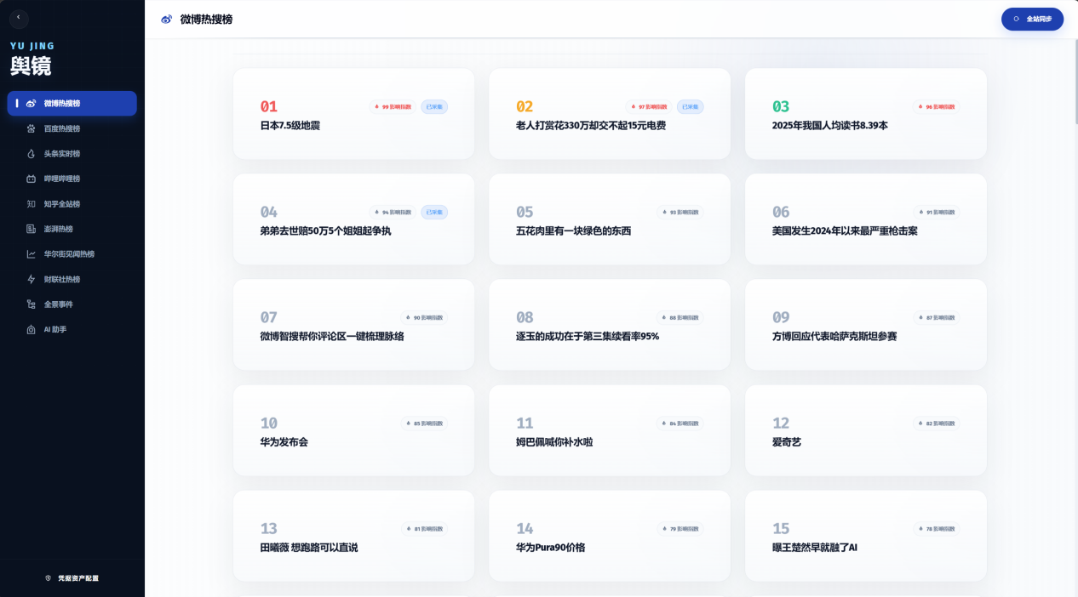
图 14
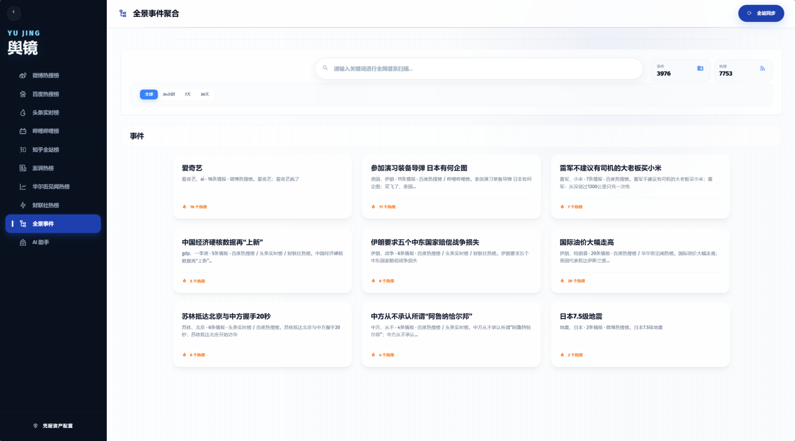
图 15
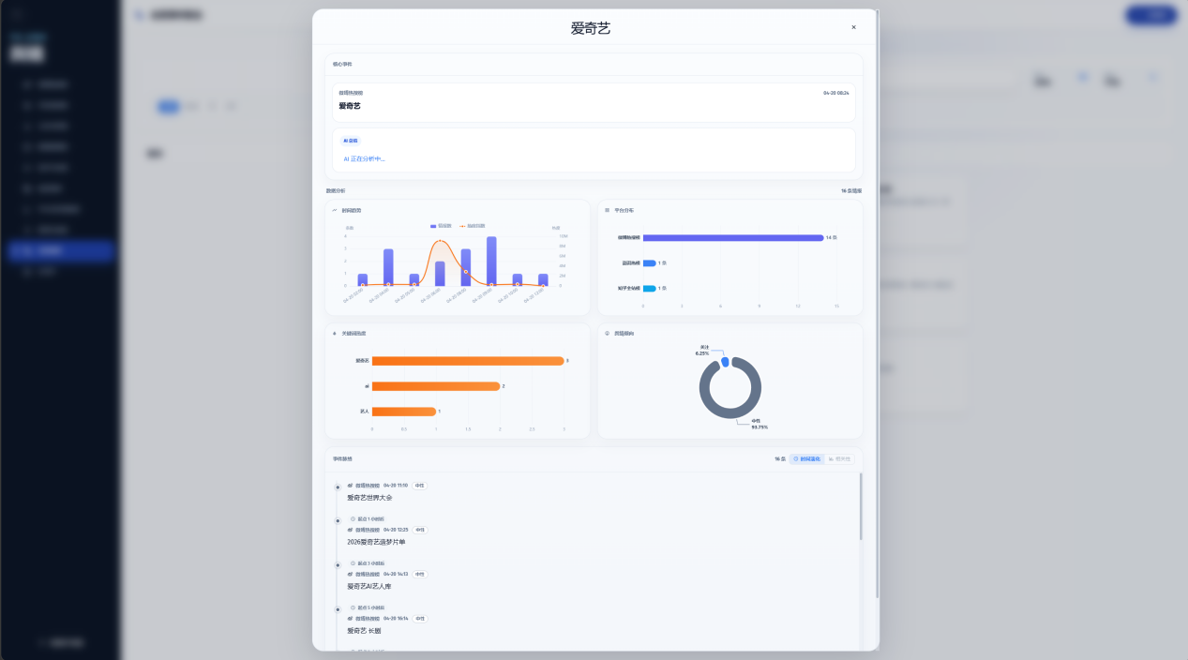
图 16
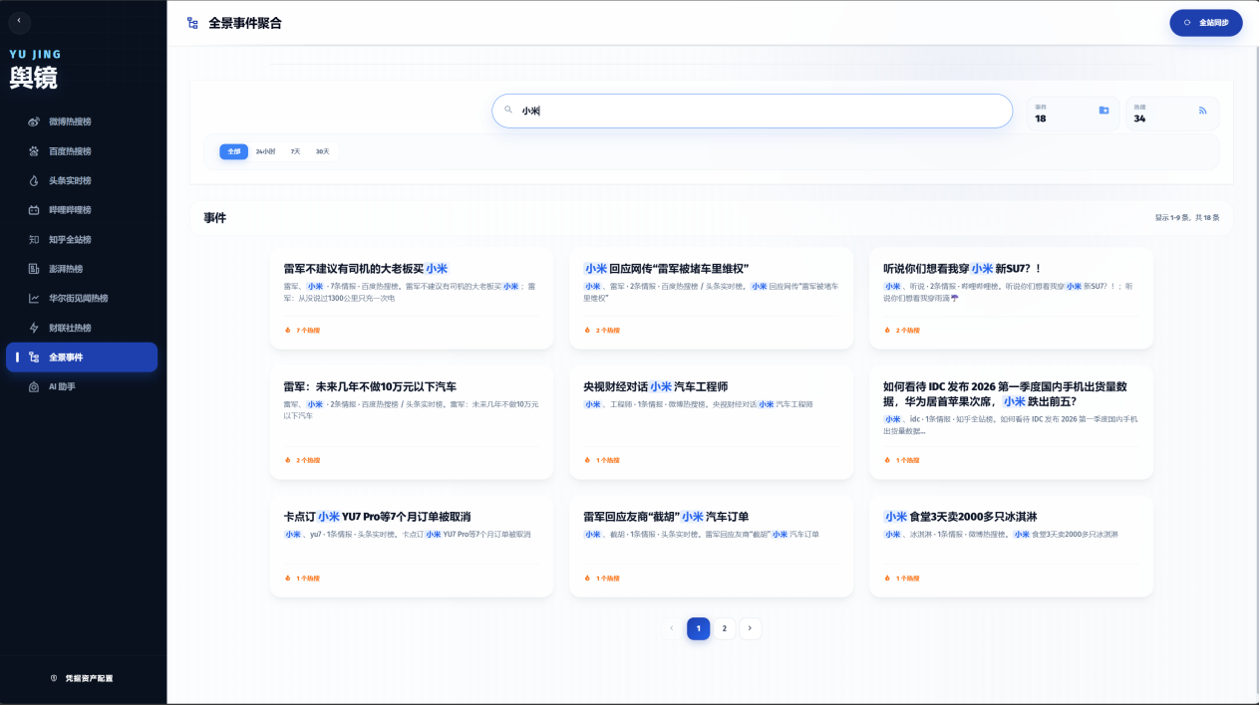
图 17
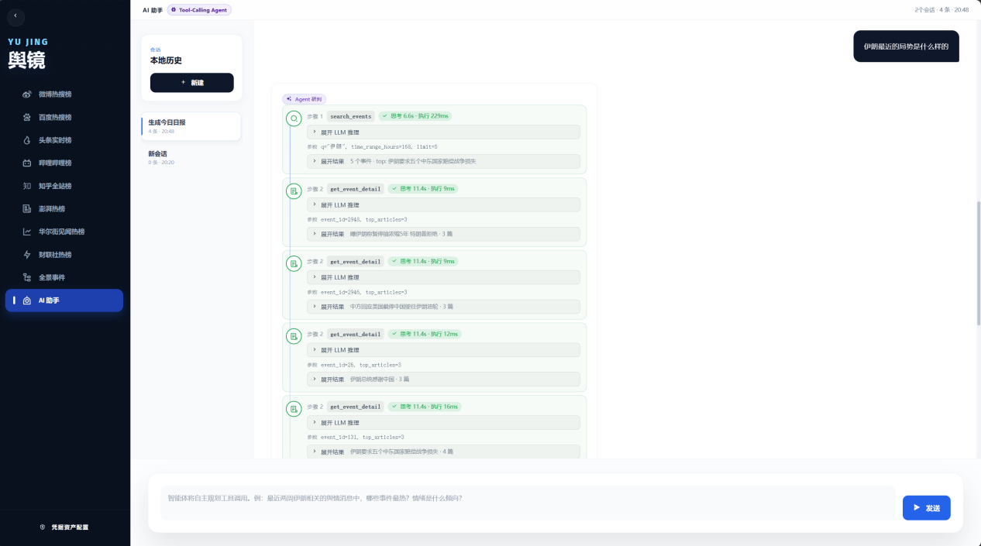
图 18
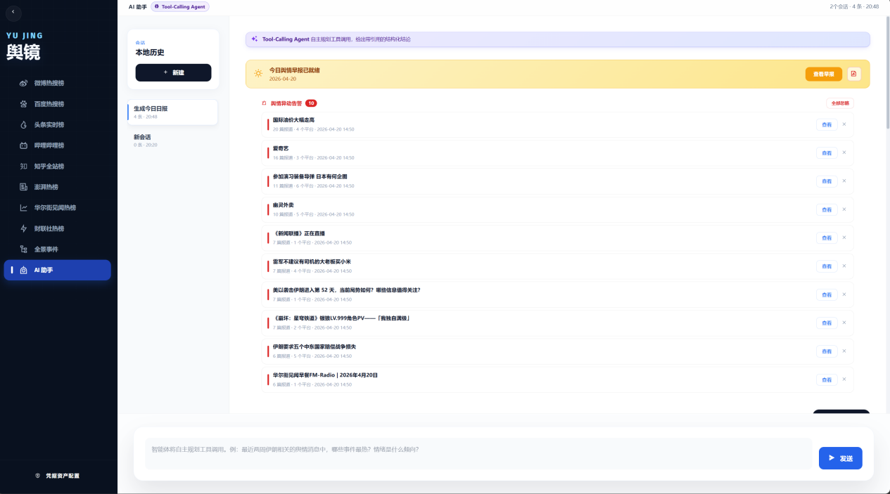
图 19
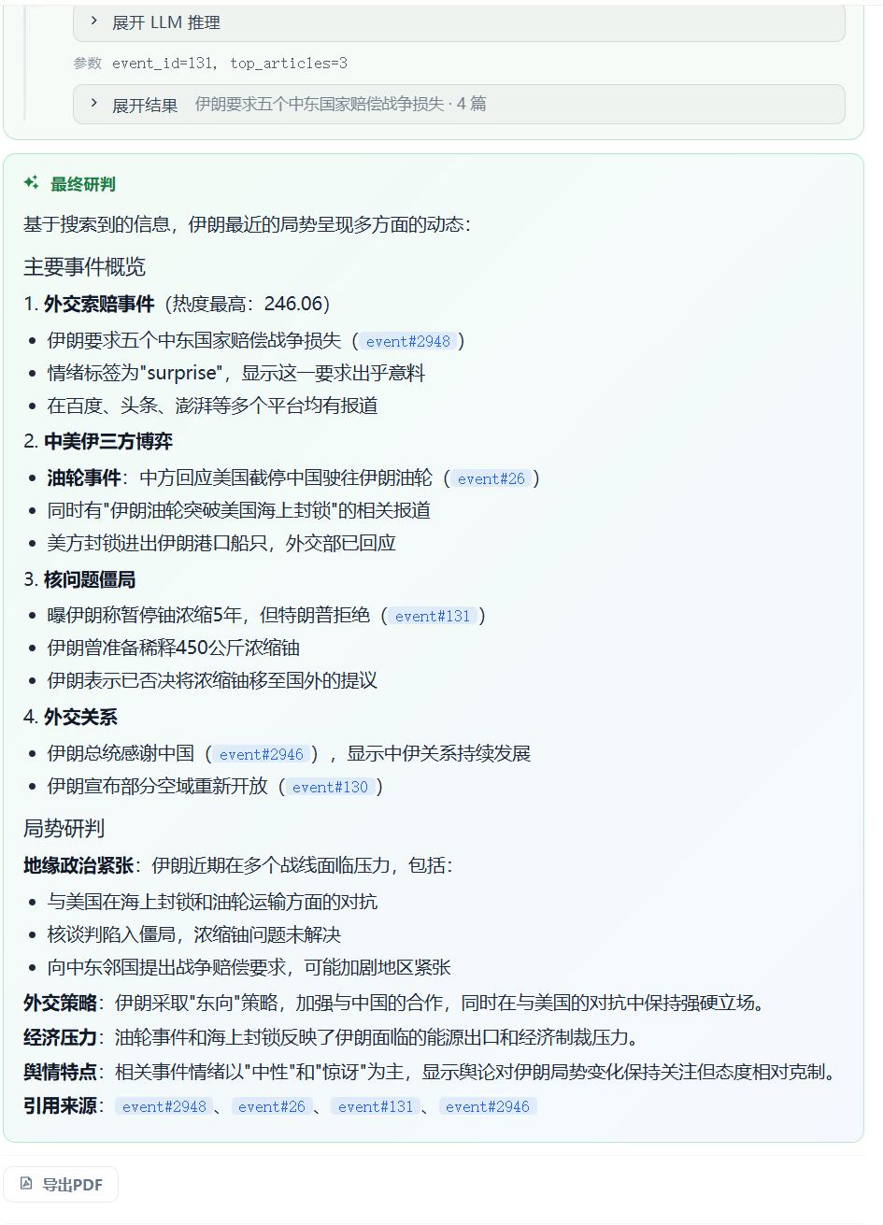
图 20

作品总结

作品特色与创新点
- 语义向量+FAISS+双层Otsu自适应阈值事件聚类：完全数据驱动，无需人工固定阈值，适应不同舆情周期；Union-Find+簇内复核保障事件纯度。
- 双模式离线优先情感分析：8类细粒度情绪识别，完全离线运行，规则引擎兜底。
- 三级检索与加权重排策略：业务化加权（标题匹配、关键词、证据流、热度增益）提升相关性，毫秒级响应。
- Tool-Calling Agent多轮可审计智能体：自研轻量级Loop，全程JSON可审计，强制溯源防幻觉，完成率95%，平均步数4.9。
- 全维度事件可视化：宏观+微观两层共8类图表，直观展示舆情态势。
- 轻量化全流程一体化：无需复杂部署，普通个人电脑即可运行全部功能（含离线情感分析），免费开源，填补轻量化舆情工具空白。

应用推广
- 直接用户：学生、自媒体人、小微商家、校园舆情管理人员。
- 推广场景：学生科研快速获取热点数据；内容创作追踪选题；经营决策监测品牌舆情。
- 推广方式：开放源代码（GitHub），提供Docker一键部署镜像；撰写教程分享至技术社区；与高校新闻传播学院合作作为教学工具。
- 商业潜力：未来可推出云托管SaaS版（免费增值模式），为小微机构提供低成本舆情服务。

作品展望
- 增加视频、图片等多模态数据分析；引入时间序列预测模型预警舆情爆发点。
- Agent增加聚合工具减少长链调用步数；支持用户自定义工具注册。
- 接入抖音、快手、Twitter等海外平台。
- 提供WebAssembly前端版本，完全在浏览器中运行小型舆情分析。
- 在本地部署小型SLM（如Qwen-1.8B）作为离线Agent推理核心，减少对外部API依赖。

大模型使用说明
使用方式：通过兼容OpenAI API的LLM Adapter调用DeepSeek V3的chat.completions接口，并强制启用function calling模式。在Agent主循环中，每次迭代将系统提示（包含8个原子工具的描述）、对话历史以及工具执行结果发送给大模型，由大模型自主决定下一步调用的工具及参数，或直接输出最终答案。
模型作用：大模型负责自然语言理解、任务拆解、工具选择、参数生成以及最终回答的组织。系统本身不硬编码决策逻辑，完全依赖大模型的推理能力。
优化开发模块：
工具注册表与JSON Schema生成：为每个工具编写精确的输入参数Schema，减少大模型生成非法参数的概率。
错误恢复与参数钳位：当大模型返回错误类型的参数时，handler内部进行类型转换和数值钳位，并返回明确的错误信息，引导模型重试。
聚焦策略：在System Prompt中加入“聚焦1~2个核心事件”的约束，将平均调用步数从6步以上降低到4.9步。
可审计输出：要求大模型每步输出llm_thinking字段，记录决策理由，结合后端生成的tool_call和tool_result事件，形成完整可审计的调用链。
非流式模拟流式交互：由于DeepSeek V3的function calling不支持流式，后端等待完整响应后，将最终答案按12字符切片、片间sleep 50ms的方式模拟打字机推送，提升用户体验。
辅助使用：在开发过程中，团队曾使用大模型（GPT-4）辅助生成部分代码注释和单元测试框架，但所有核心算法（双层Otsu、Union‑Find、簇内复核、三级检索评分公式）均为独立原创实现。

